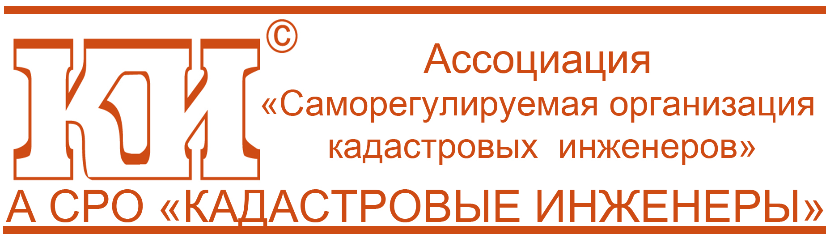 | Руководителю Федеральной службы государственной регистрации, кадастра и картографии  О.А. Скуфинскому
123458, Москва, Таллинская ул., д.32, корп. 3, офис 10
Тел./факс: +7 (495) 518-93-19/20
E-mail: info@roscadastre.ru
http://www.roscadastre.ru

Исх. № 473 от 19.04.2021 г.

Уважаемый Олег Александрович!

В Ассоциацию «Саморегулируемая организация кадастровых инженеров» (далее – Ассоциация) поступают обращения кадастровых инженеров по вопросу подготовки технического плана на единый недвижимый комплекс (далее - ЕНК), в том числе, в связи с объединением нескольких, указанных в статье 133.1 Гражданского кодекса Российской Федерации объектов недвижимости, государственный кадастровый учет и регистрация прав которые осуществлены в ЕГРН.
Просим выразить позицию по следующим вопросам.
1. Для выполнения требований пункта 2 части 1 статьи 46 Закона о государственной регистрации, какими критериями должны обладать объекты недвижимости, объединяемые в ЕГРН?
2. Достаточно ли только решения собственника объединяемых объектов, в том числе, если в технической документации (акт ввода в эксплуатацию, проектная документация, технический паспорт, выданный до 01.01.2013) не содержится информация и (или) не прослеживается связь между объектами (физически, технологически), подлежащими объединению в ЕНК?
3. В случае отсутствия в проектной документации информации о строительстве объектов в составе ЕНК, при этом из описания в проекте следует, что данным проектом предусмотрено строительство ряда объектов капитального строительства, которые объединены единым назначением и технологически связанными между собой, достаточно ли для ГКУ и ГРП ЕНК, в разделе «Заключение кадастрового инженера» технического плана описать технологическую связь объектов? Есть ли необходимость в таком случае, включать в технический план решение собственника об отнесении объектов к ЕНК?
4. Возможна ли подготовка технического плана на технологический комплекс как на многоконтурное сооружение, при нежелании собственника оформлять неделимый объект – ЕНК, где под контурами, будут описаны здания и сооружения, входящие в такой комплекс, в случае, если проектом предусмотрено строительство ряда объектов капитального строительства, которые объединены единым назначением и технологически связанными между собой, но явное указание на ЕНК отсутствует?
Возможно, ли отнести такой технологический комплекс к понятию «сложная вещь» и, при необходимости, в дальнейшем выделить какой-либо объект из состава такой сложной вещи?

Генеральный директор М.И. Петрушина

Исполнитель
Громова С.Б.

